TATA CARA PEMESANAN SURAT KETERANGAN/SERTIFIKAT HASIL TES EFL

- Masuk ke alamat https://bahasa.its.ac.id
- Geser ke bawah hingga di bagian Registration/Login kemudian klik “Click here”
- Silahkan login menggunakan email dan password yang telah terdaftar
- Silahkan pilih menu Yudisium (khusus mahasiswa ITS) atau Komersial Profesional
- Setelah Anda pilih salah satu dari menu diatas, silahkan pada menu diatas anda pilih “Hasil Tes” lalu klik “Hasil tes & pemesanan sertifikat”
- Silahkan anda pilih hasil tes mana yang ingin anda pesan dan cetak dengan cara klik icon panah kemudian anda inputkan jumlah surat keterangan/sertifikat yang ingin dipesan lalu “Simpan”
- Data telah tersimpan, klik “Lanjutkan pembayaran”
- Silahkan inputkan no virtual accout bank BNI beserta nominal yang tertera di layar (jika anda menggunakan Bank BNI langsung masuk dimenu Virtual Account BNI lalu inputkan Account Number beserta Nominal, tetapi jika anda menggunakan selain Bank BNI silahkan masuk ke menu Transfer antar Bank dan pilih Bank BNI kemudian inputkan Account number dan nominal yang tertera)
- Jika telah melakukan pembayaran silahkan "Klik disini" nanti Anda akan diarahkan langsung ke menu history pemesanan.
- Setelah pembayaran terselesaikan, silahkan tunggu beberapa saat kemudian masuk menu “Hasil Tes” pilih Cetak suket/sertifikat online PDF kemudian klik download pada icon yang tertera.

Perhatikan tampilan berikut:
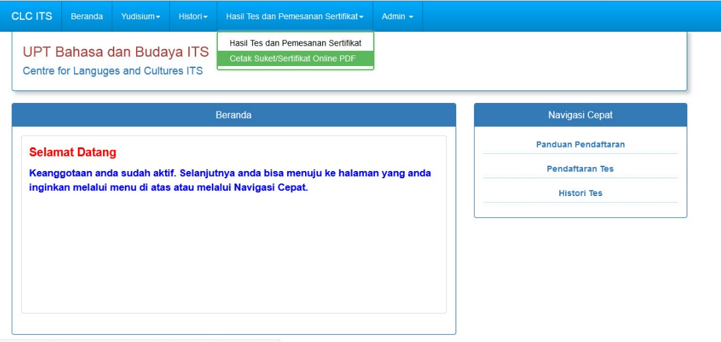
- Tampilan Cetak Surket/Sertifikat dari Jalur Yudisium

- Tampilan Cetak surket/Cetak Sertifikat dari Jalur KOMERSIAL PROFESIONAL (KOMPROF)
